- Nazwa ulicy/miejsce – Schonów Wilhelma i Elżbiety
Opis zadania – Remont cząstkowy nawierzchni jezdni.

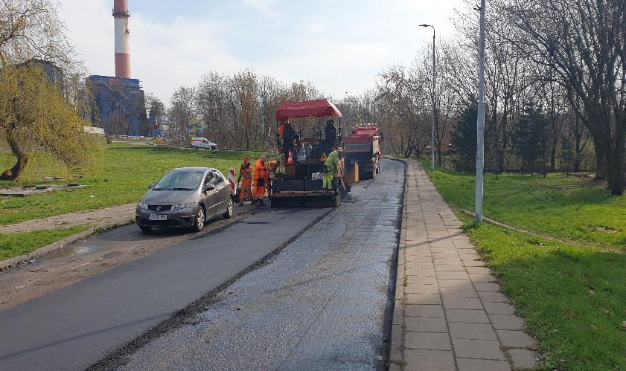

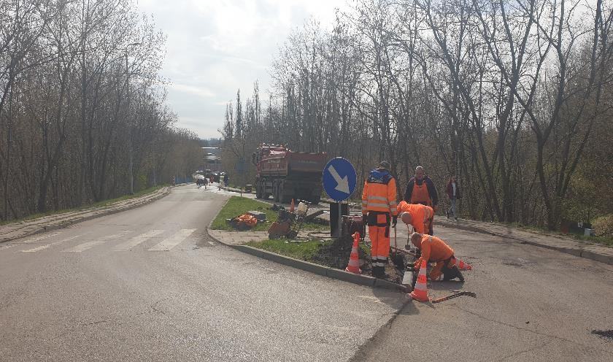

- Nazwa ulicy/miejsce – Słoneczna (tarcza skrzyżowania oraz jezdnia po wodociągach)
Opis zadania – Remont cząstkowy nawierzchni jezdni.

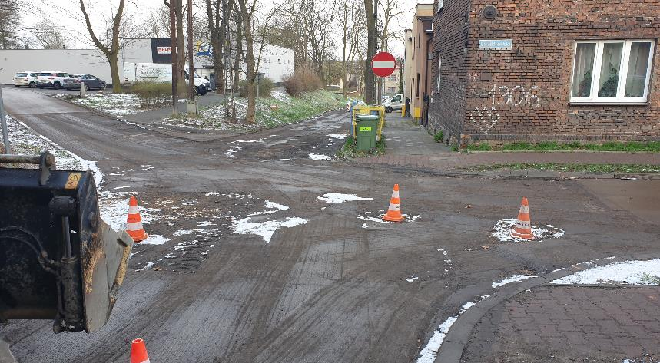
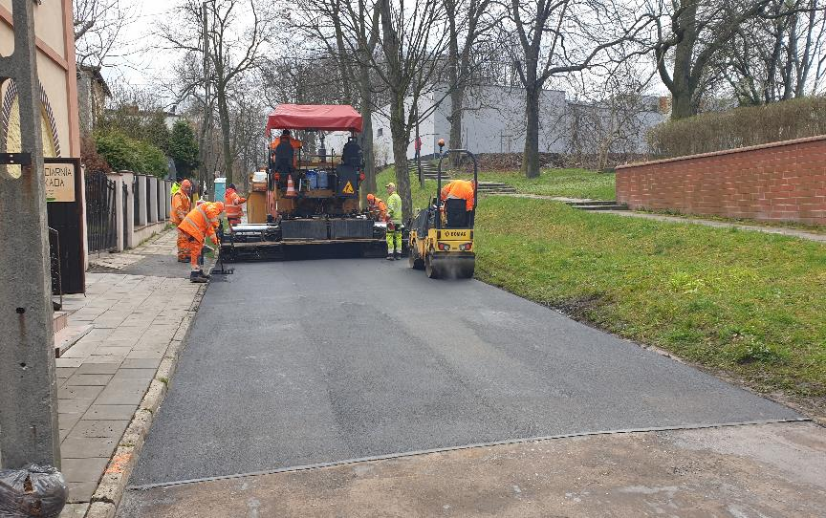

- Nazwa ulicy/miejsce – Romualda Traugutta
Opis zadania – Remont cząstkowy nawierzchni jezdni – Prace w trakcie realizacji.

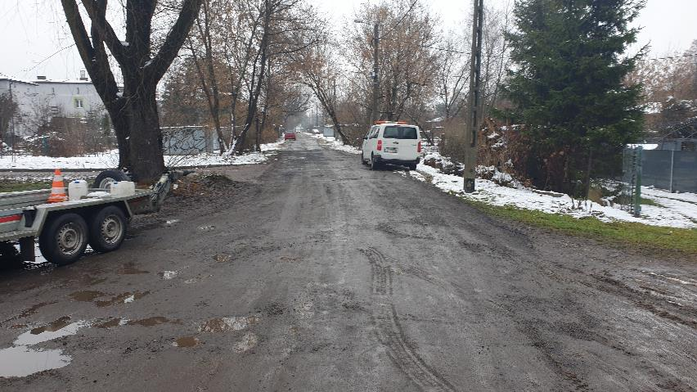

- Nazwa ulicy/miejsce – Stalowa
Opis zadania – Remont nawierzchni jezdni.
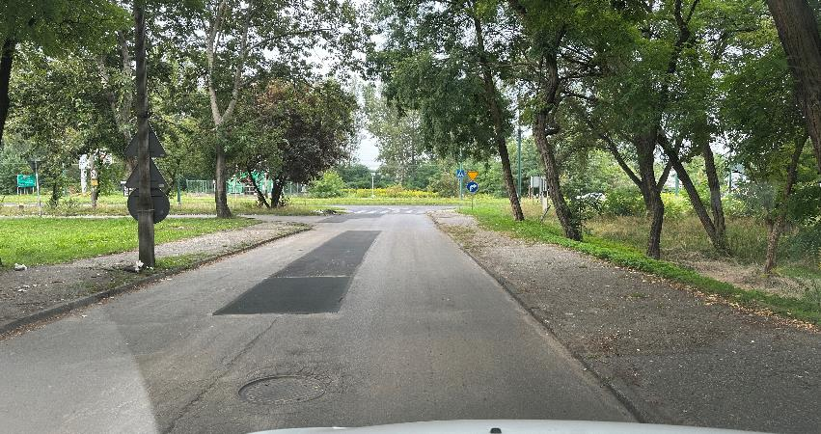

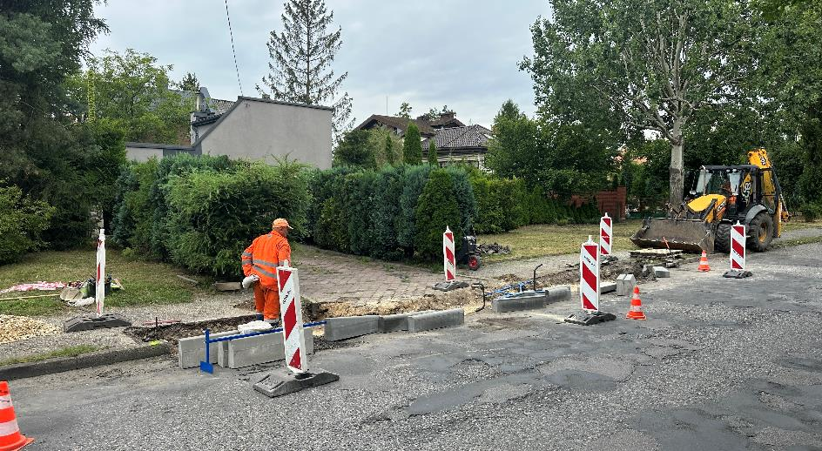

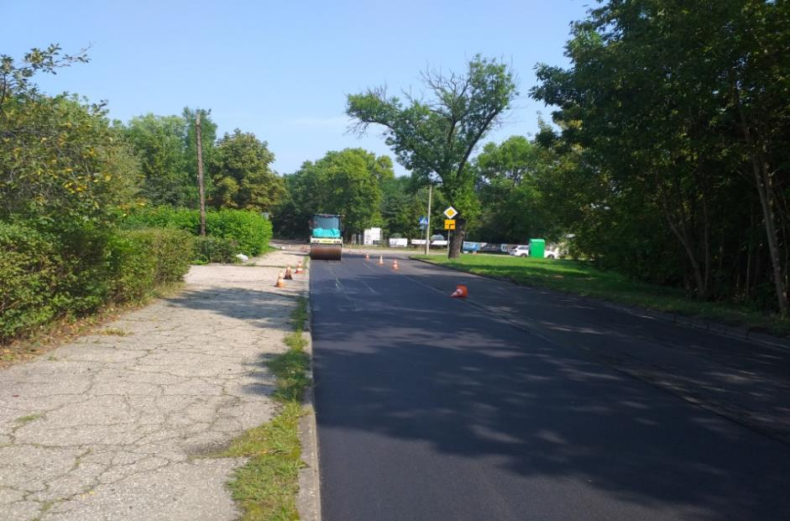

- Nazwa ulicy/miejsce – Akacjowa
Opis zadania – Remont nawierzchni jezdni oraz miejsc postojowych.

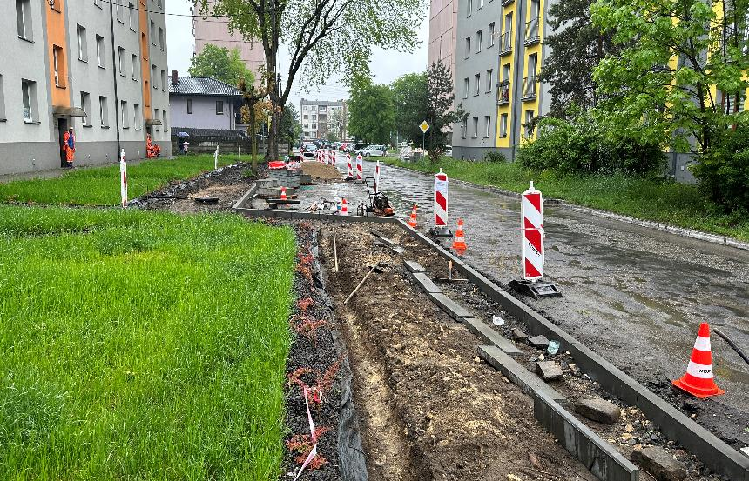

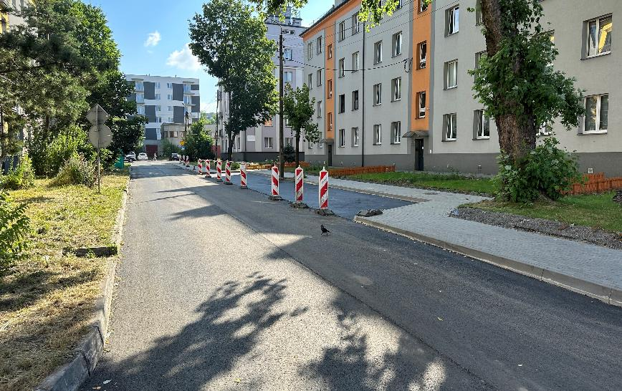

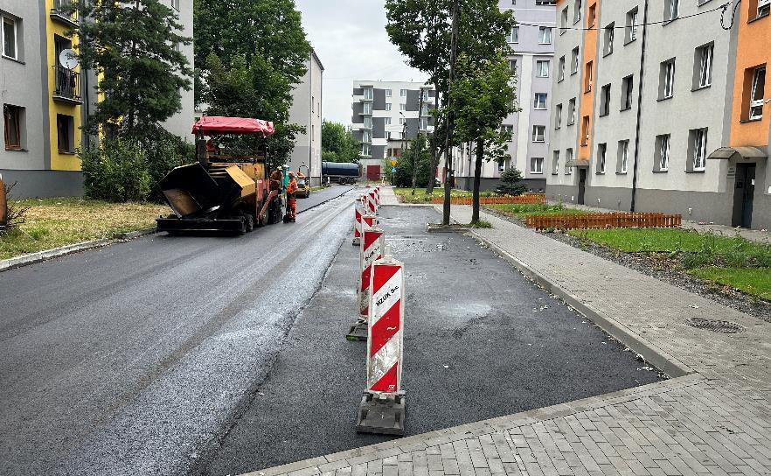

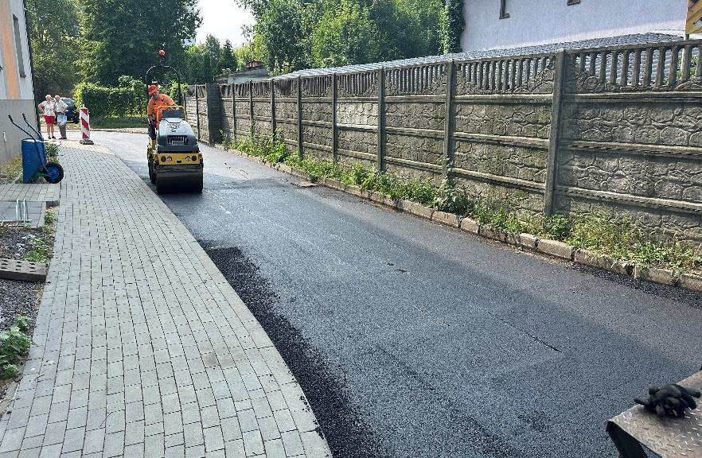

- Nazwa ulicy/miejsce – Stefana Kisielewskiego
Opis zadania – Remont nawierzchni jezdni.

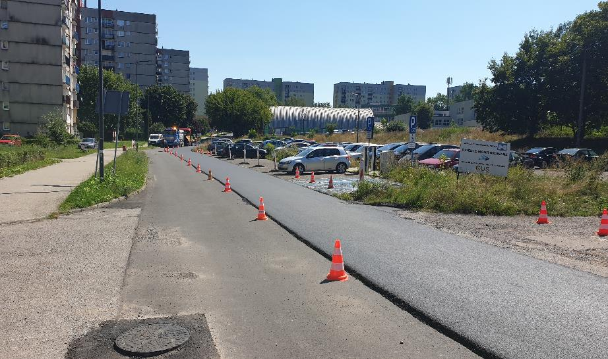

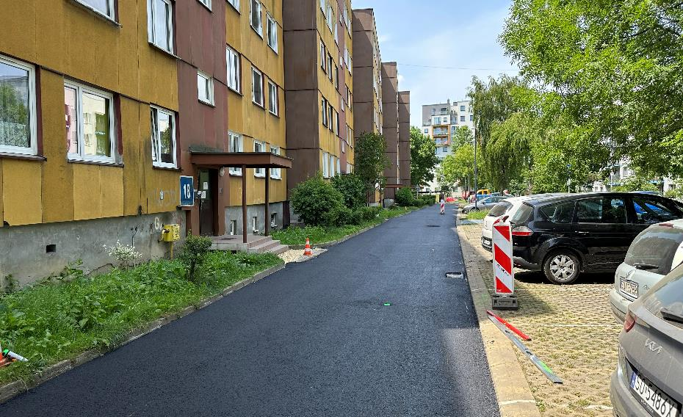

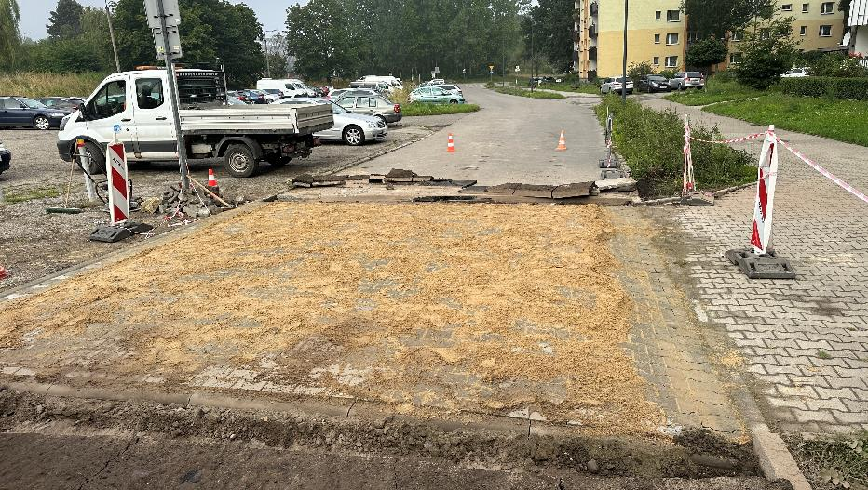

- Nazwa ulicy/miejsce – Kielecka
Opis zadania – Wykonanie nakładki na jezdni, ułożenie krawężników regulacja urządzeń na
wysokości numerów nieparzystych.
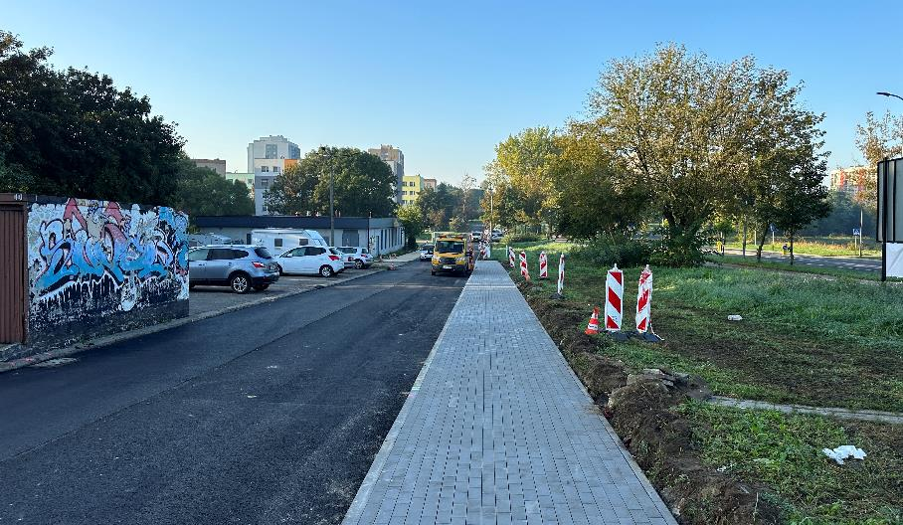

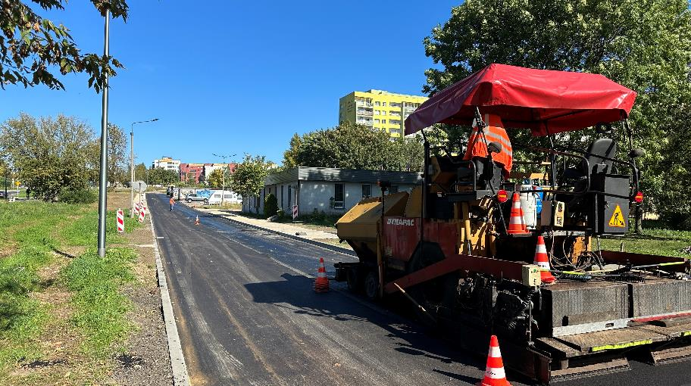

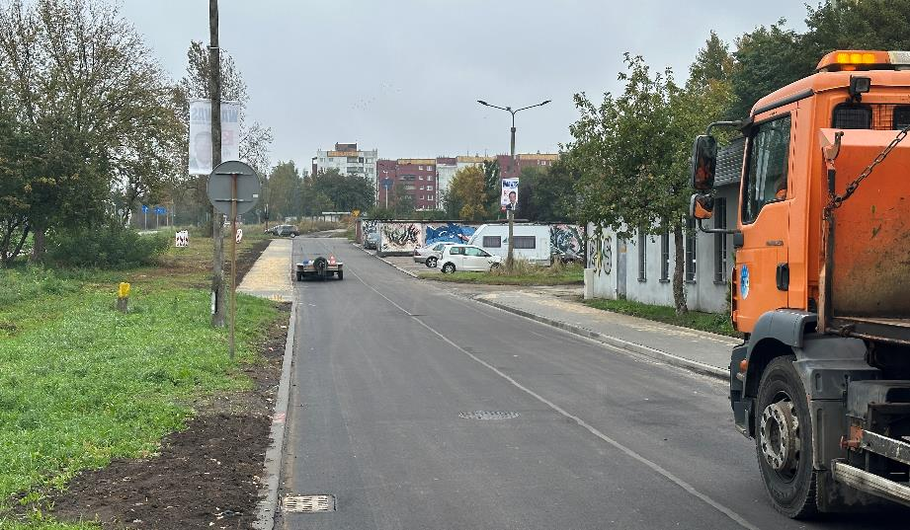

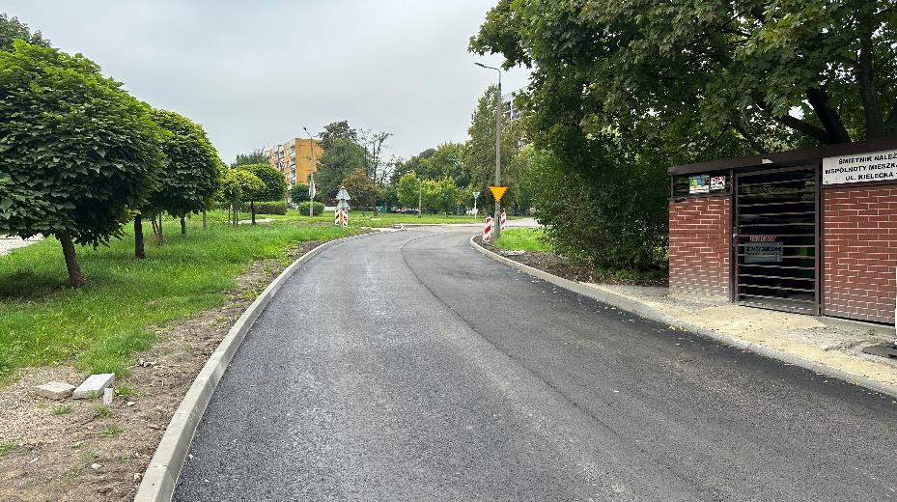

- Nazwa ulicy/miejsce – Wagowa
Opis zadania – Budowa chodników w Strefie Aktywności Mieszkańca.

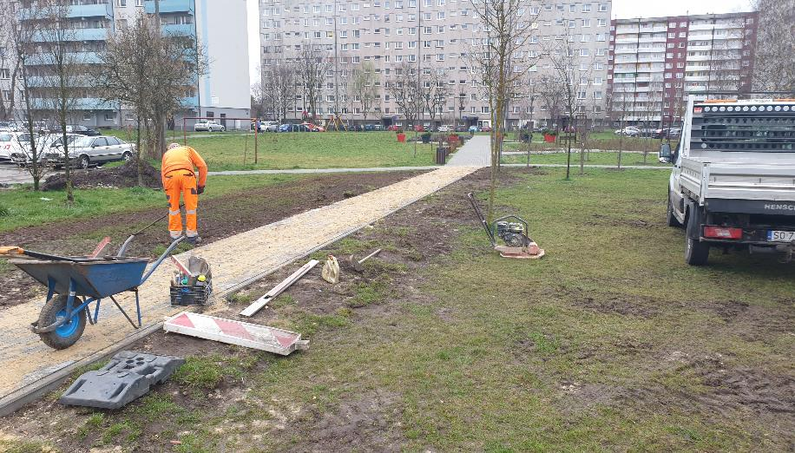

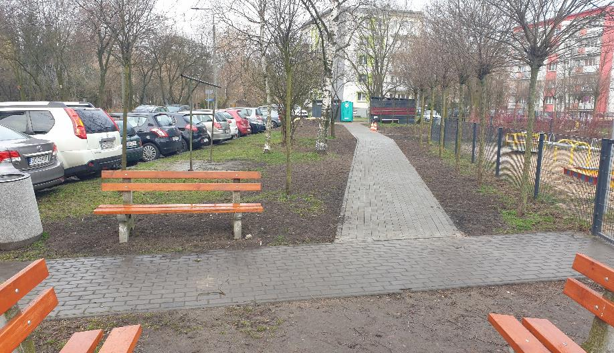

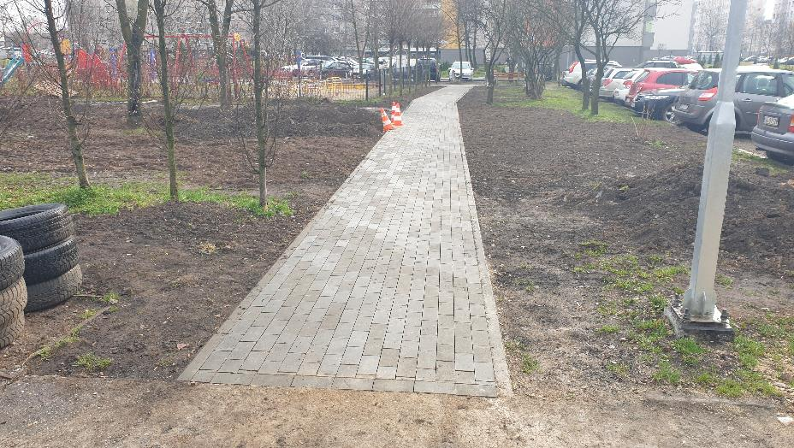

- Nazwa ulicy/miejsce – Jabłoniowa
Opis zadania – Wykonanie nakładki z mieszanki mineralno asfaltowej oraz parkingu przy
salonie samochodowym.
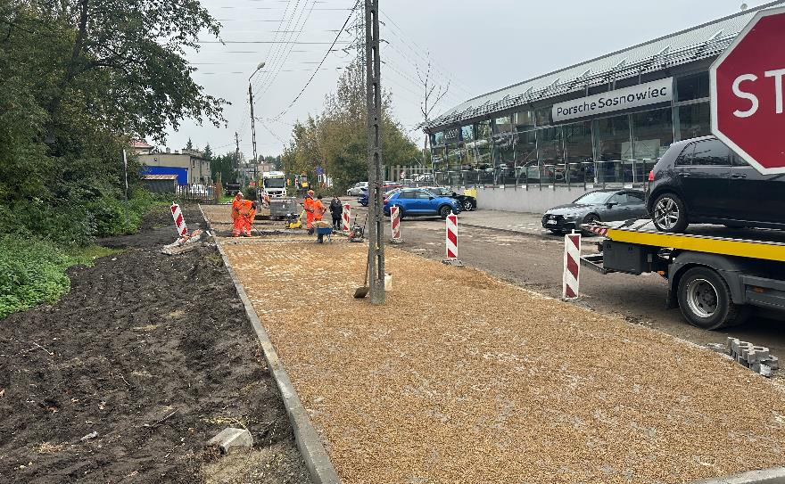

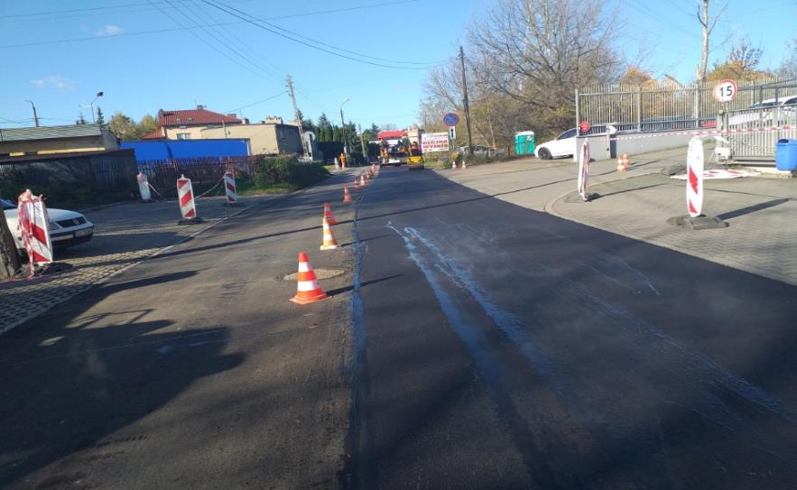

- Nazwa ulicy/miejsce – Białostocka
Opis zadania – Remont chodników od bloku nr 28 w kierunku szkoły.
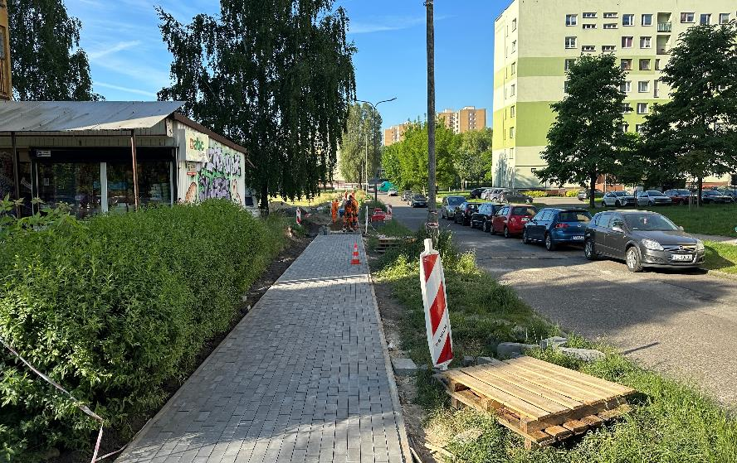

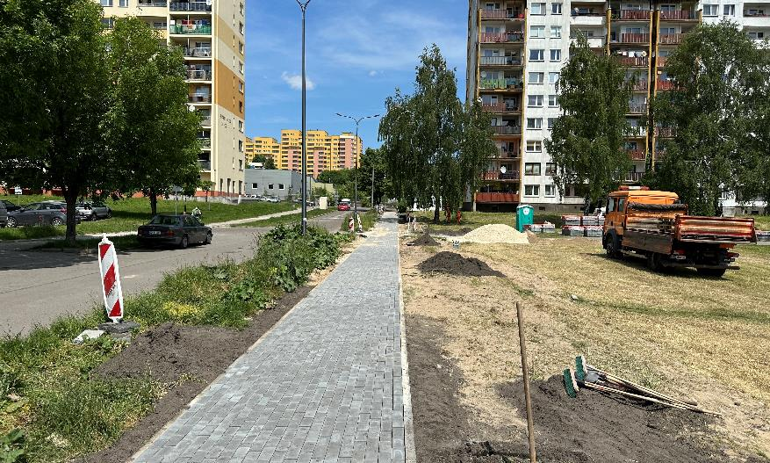

- Nazwa ulicy/miejsce – Białostocka
Opis zadania – Remont chodników w rejonie przystanku tramwajowego.

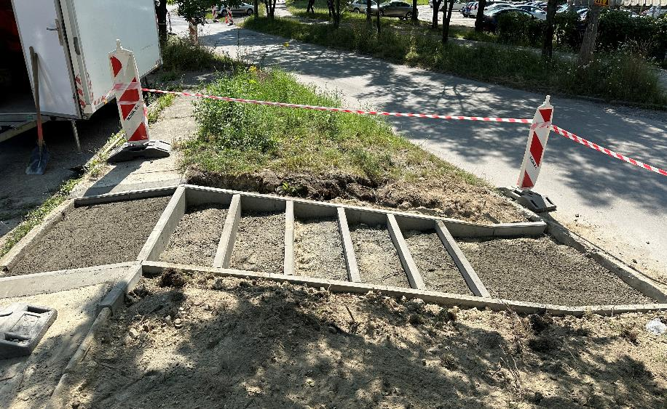

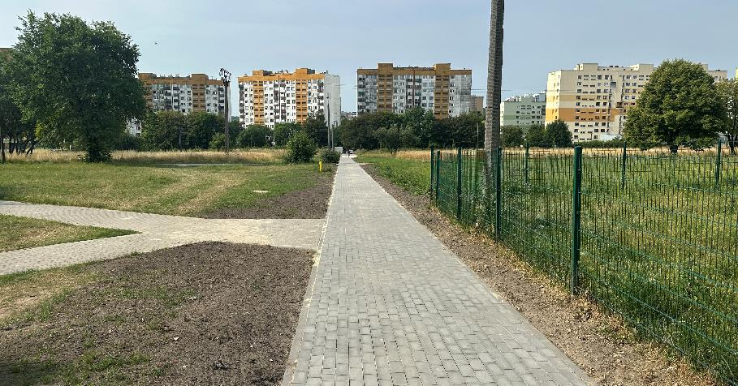

- Nazwa ulicy/miejsce – Teofila Lenartowicza
Opis zadania – Wykonanie chodnika do altany śmietnikowej.

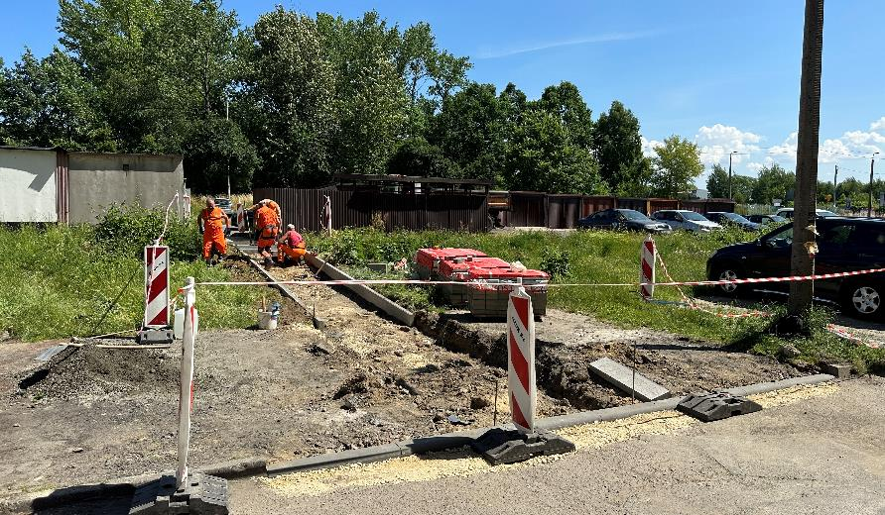

- Nazwa ulicy/miejsce – Jana Kasprowicza
Opis zadania – Wykonanie Nawierzchni asfaltobetonowej oraz ułożenie krawężników – Prace
zostaną wykonane do końca 2023 roku.

- Nazwa ulicy/miejsce – Jana Kiepury
Opis zadania – Naprawa chodnika na wysokości bloku Ordonówny 13-15.
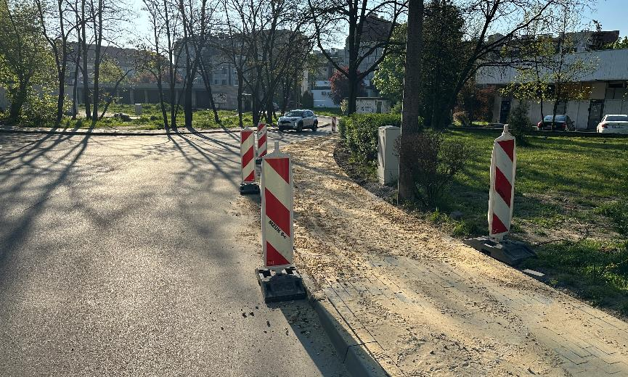

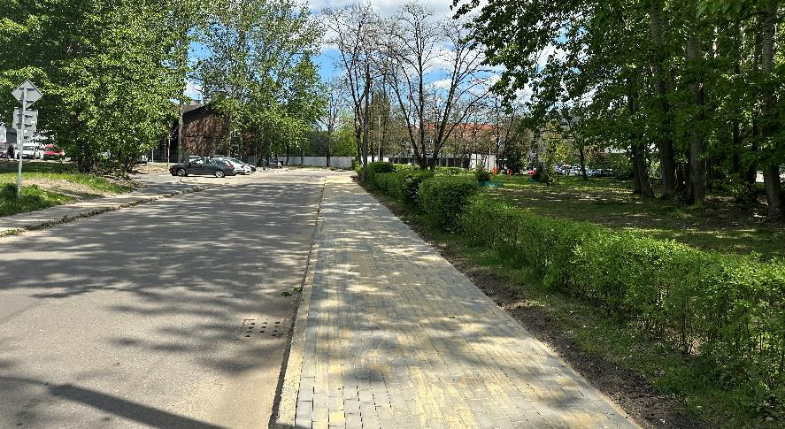

- Nazwa ulicy/miejsce – Grenadierów
Opis zadania – Remonty cząstkowe nawierzchni jezdni oraz budowa chodnika.

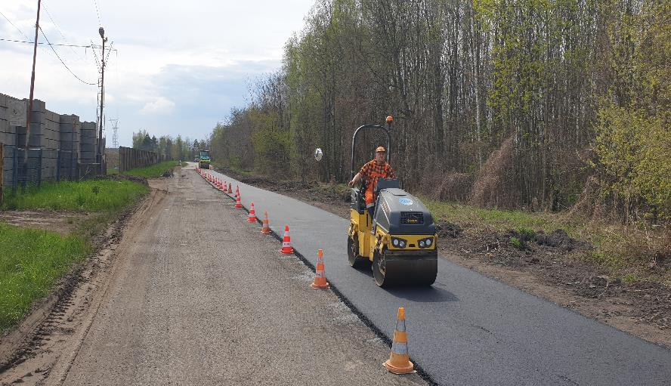

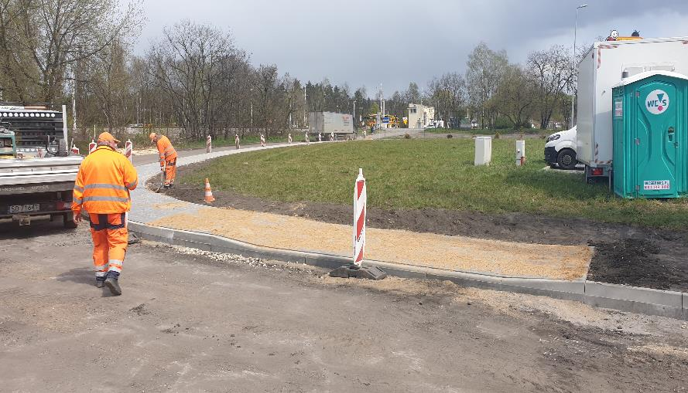

- Nazwa ulicy/miejsce – Jana Dormana
Opis zadania – Naprawy doraźne nawierzchni oraz drogi dojazdowej prowadzącej od
ul. Dormana do LO – Prace zostaną wykonane do końca 2023 roku.

- Nazwa ulicy/miejsce – Orląt Lwowskich
Opis zadania – Przełożenie kostki oraz krawężników na zatoce autobusowej.

- Nazwa ulicy/miejsce – Nowa
Opis zadania – Wykonanie nawierzchni najbardziej zdegradowanego odcinka w technologii
pianobetonu + mieszanka mineralno – asfaltowa.
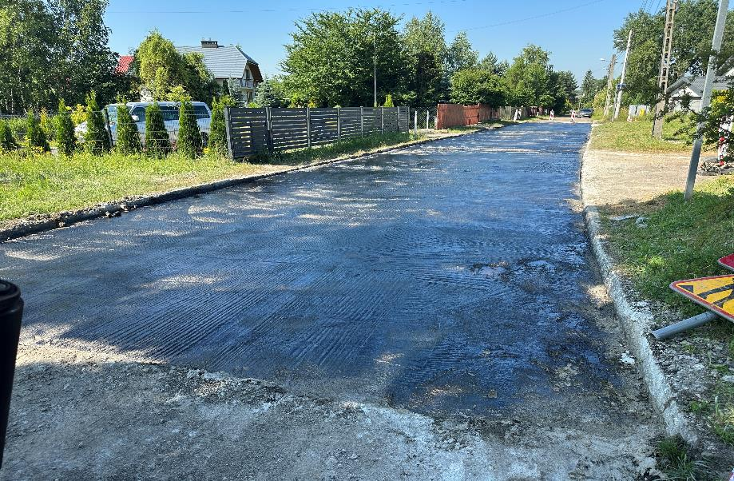

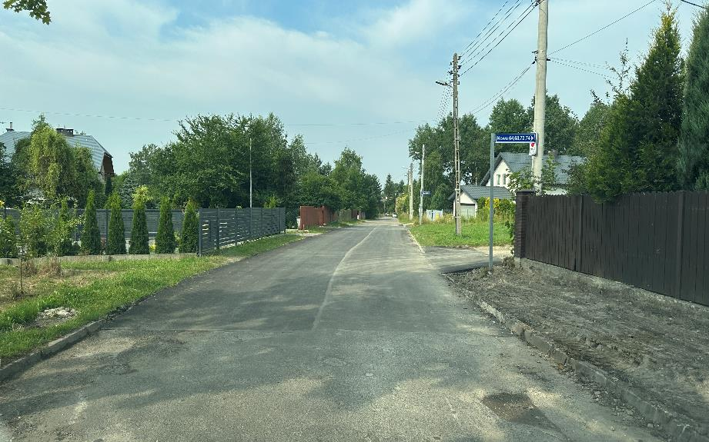

- Nazwa ulicy/miejsce – na terenie całego miasta
Opis zadania – Wybrukowanie miejsc pod wiaty przystankowe.
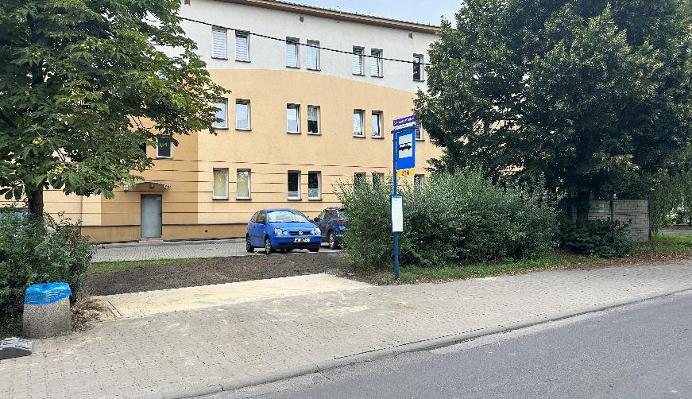

- Nazwa ulicy/miejsce – Jana Sobieskiego
Opis zadania – Dobudowa chodnika w rejonie skrzyżowania z ul. Piłsudskiego.

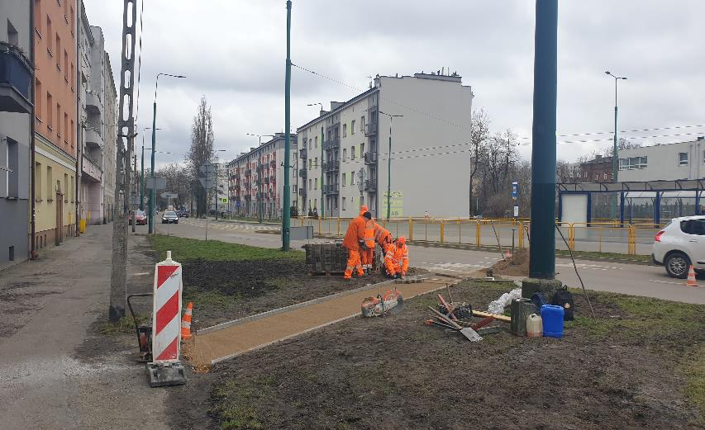

- Nazwa ulicy/miejsce – Dobra
Opis zadania – Remont jezdni i chodników.
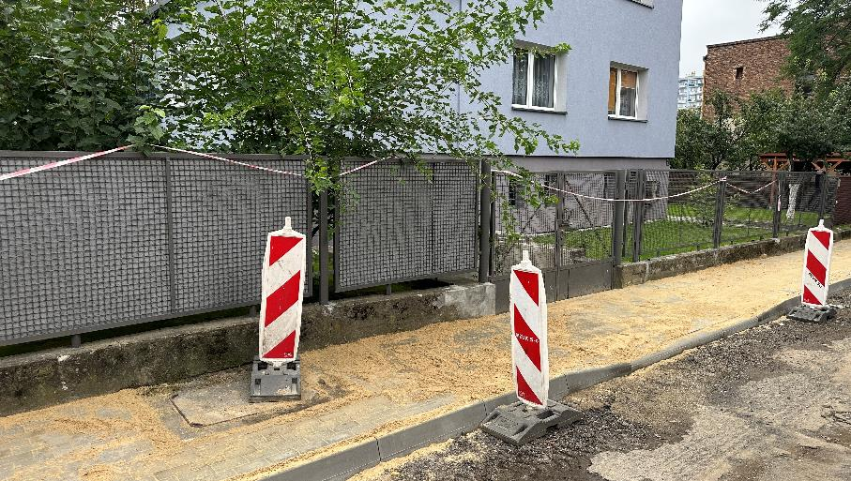

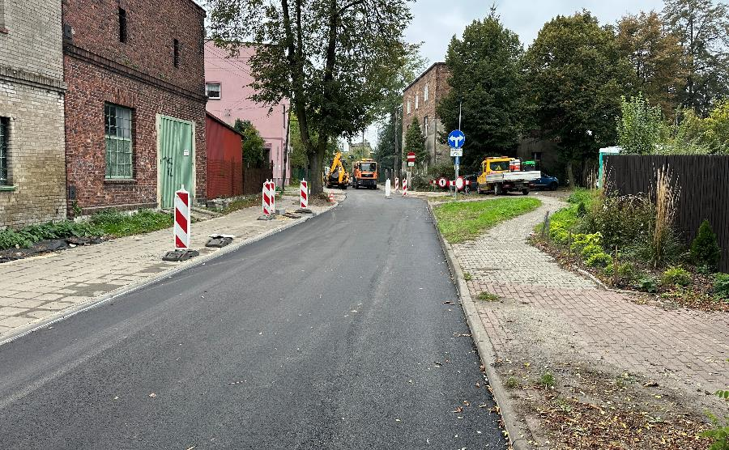

- Nazwa ulicy/miejsce – Krakowska
Opis zadania – Remont cząstkowy nawierzchni jezdni.
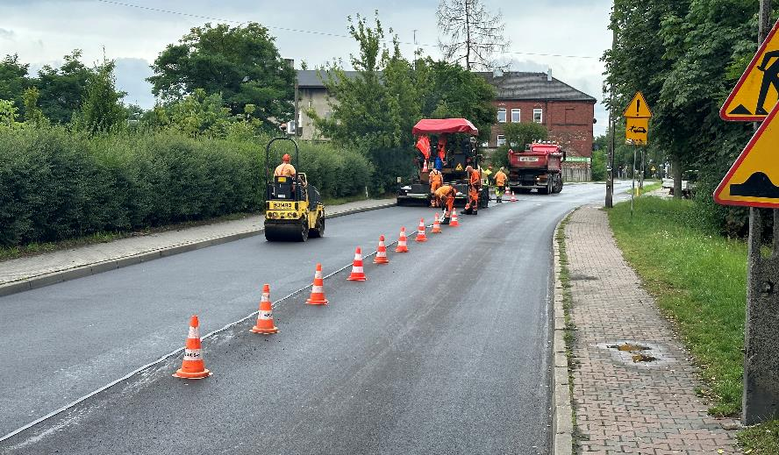

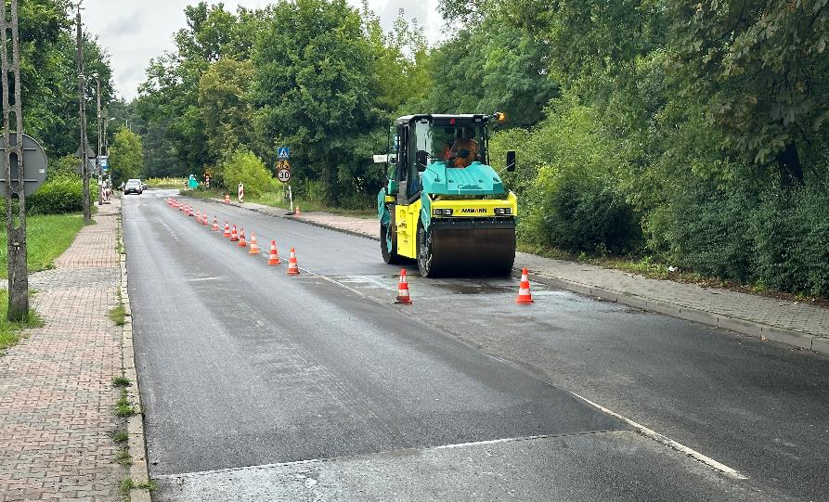

- Nazwa ulicy/miejsce – III LO im. Bolesława Prusa przy ul. Piłsudskiego
Opis zadania – Budowa sięgacza z asfaltobetonu.
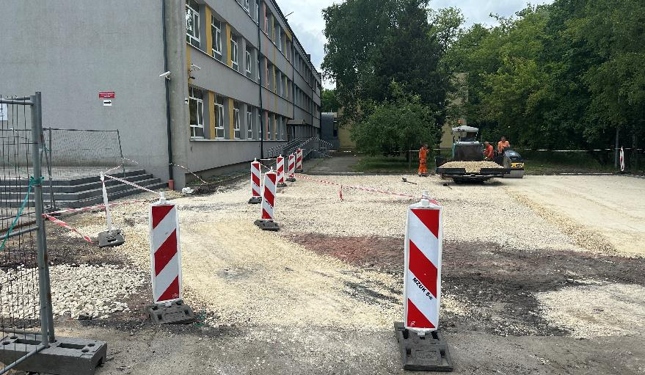

- Nazwa ulicy/miejsce – Gen. Leopolda Okulickiego
Opis zadania – Remont nawierzchni.

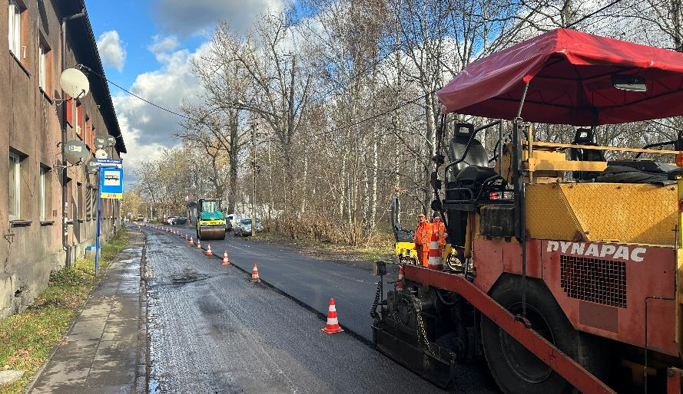

- Nazwa ulicy/miejsce – Wiejska
Opis zadania – Remont cząstkowy nawierzchni jezdni oraz miejscowe remonty chodników –
Prace w trakcie realizacji.

